第２次いなべ市空家等対策計画
【パブリックコメント案】

令和8年3月
いなべ市

【目 次】

第１章 いなべ市空家等対策計画の概要
１ 計画策定の背景及び目的 1
２ 計画の位置づけ 1
３ 空家等の定義 2

第２章 本市の現状
１ 統計資料調査 4
（１）人口及び世帯数 4
（２）町別人口及び世帯数 5
（３）町別高齢化率 6
（４）空家等の状況（住宅・土地統計調査） 7
２ 空家等実態調査 8
（１）調査の内容 8
（２）調査の結果 9
３ いなべ市における空家等対策の取組（制度の概要） 15
（１）空き家・空き地バンク制度 15
（２）木造住宅耐震支援制度 16
４ 空家等対策に関する上位・関連計画 17
（１）第３次いなべ市総合計画 17
（２）三重県住生活基本計画 19
（３）いなべ市都市計画マスタープラン 20
（４）第４次いーとこ定住自立圏共生ビジョン 21

第３章 空家等対策計画
１ 空家等対策に関する基本的な方針 22
（１）対象とする地区 22
（２）対象とする空家等の種類 22
（３）計画期間 22
（４）空家等に関する対策の実施体制 22
（５）今後の空家等の対策に関する基本方針及び取組の方向性 23
２ 空家等の発生抑制（基本方針１） 24
（１）基本的な考え方 24
（２）市民に対する周知・啓発 24
３ 空家等の適正管理（基本方針2） 26
（１）基本的な考え方（所有者等の役割） 26
（２）空家等の所在及び所有者の把握（市の役割） 26
４ 空家等の利活用の促進（基本方針３） 27
（１）基本的な考え方 27
（２）利活用の促進に向けた取組 27

５ 特定空家等の適切な対応（基本方針4） 28
（１）基本的な考え方 28
（２）特定空家等に関する措置・対処に向けた取組 28
６ 空家等に関する相談や対策の実施体制に関する事項 29
（１）基本的な考え方 29
（２）空家等に関する対策の相談や実施体制 29
７ その他空家等に関する対策の実施に関し必要な事項 31

■「空家等」「空き家等」の表記について
本計画書では原則「空家等」と表記し、法令や他計画などの引用に基づく場合は原典の表記に従います。

第１章 いなべ市空家等対策計画の概要
１ 計画策定の背景及び目的
〇近年、全国的に空家等は増加傾向にあり、適正な管理が行われていない空家等が増加すると、地域住民の生活に対して安全性の低下、公衆衛生の悪化、景観の阻害など、深刻な影響を及ぼすことが懸念されます。
〇このため、生命、身体及び財産の保護、生活環境の保全を図り、併せて空家等の活用を促進するため、国において平成27年5月に「空家等対策の推進に関する特別措置法」（以下「空家法」という。）が完全施行されました。
〇また、令和5年には空家法が改正され、空家等の「活用拡大」、「管理の確保」、「特定空家の除却等」の新たな対応が強化されました。
〇本市においては、市内の空家等の有効活用等を目的に、平成20年度から「空き家・空き地バンク制度」などの取組を進めています。
〇さらに、平成30年3月に「いなべ市空家等対策計画」を策定し、空家等の所有者が自らの責任において空家等の適正管理を行うことを原則として、空家等に関する総合的な対策を実施してきました。
〇今回、空家等に関する国や本市の動向等を踏まえ、実効性の高い空家等対策の取組に向けて、空家等対策計画の改定を行います。

２ 計画の位置づけ
〇本計画は、空家法第7条第1項※に基づき定めるものです。
〇本計画は、本市の最上位計画である「第3次いなべ市総合計画 前期基本計画（令和8年3月策定）」に即した計画であり、関連計画とも連携を図りながら進めていきます。

第3次いなべ市総合計画
前期基本計画
（令和8年3月策定）
空家等対策の推進に関する特別措置法（空家法）

【その他の行政計画】
・いなべ市都市計画マスタープラン
・第4次いーとこ定住自立圏共生ビジョン
三重県住生活基本計画
（令和4年6月策定）
いなべ市空家等対策計画

※空家等対策の推進に関する特別措置法第7条第1項
・市町村は、その区域内で空家等に関する対策を総合的かつ計画的に実施するため、基本指針に即して、空家等に関する対策についての計画を定めることができる。
３ 空家等の定義
〇本計画で対象とする空家等は、空家法第2条で定める「空家等」「特定空家等」及び第13条に定める「管理不全空家等」とします。
【空家等】
建築物^{※1}又はこれに附属する工作物^{※2}であって居住その他の使用がなされていない^{※3}ことが常態^{※4}であるもの及びその敷地（立木その他の土地に定着する物を含む。）をいう。ただし、国又は地方公共団体が所有し、又は管理するものを除く。
【管理不全空家等】
適切な管理が行われていないことにより、そのまま放置すれば次に掲げる特定空家等に該当することとなるおそれのある空家等をいう。
【特定空家等】
そのまま放置すれば倒壊等著しく保安上危険となるおそれのある状態又は著しく衛生上有害となるおそれのある状態、適切な管理が行われていないことにより著しく景観を損なっている状態その他周辺の生活環境の保全を図るために放置することが不適切である状態にあると認められる空家等をいう。
※1「建築物」とは、建築基準法第2条第1号の「建築物」と同義であり、土地に定着する工作物のうち、屋根及び柱又は壁を有するもの（これに類する構造物のものを含む。）、これに附属する工作物が該当する。
※2「これに附属する工作物」とは、ネオン看板など門又は塀以外の建築物に附属する工作物が該当する。
※3「居住その他の使用がなされていない」とは、人の日常生活が営まれていない、営業が行われていないなど当該建築物等を現に意図をもって使われていないことをいう。
※4「常態」とは、概ね年間を通して建築物等の使用実績がないことが一つの基準となる。

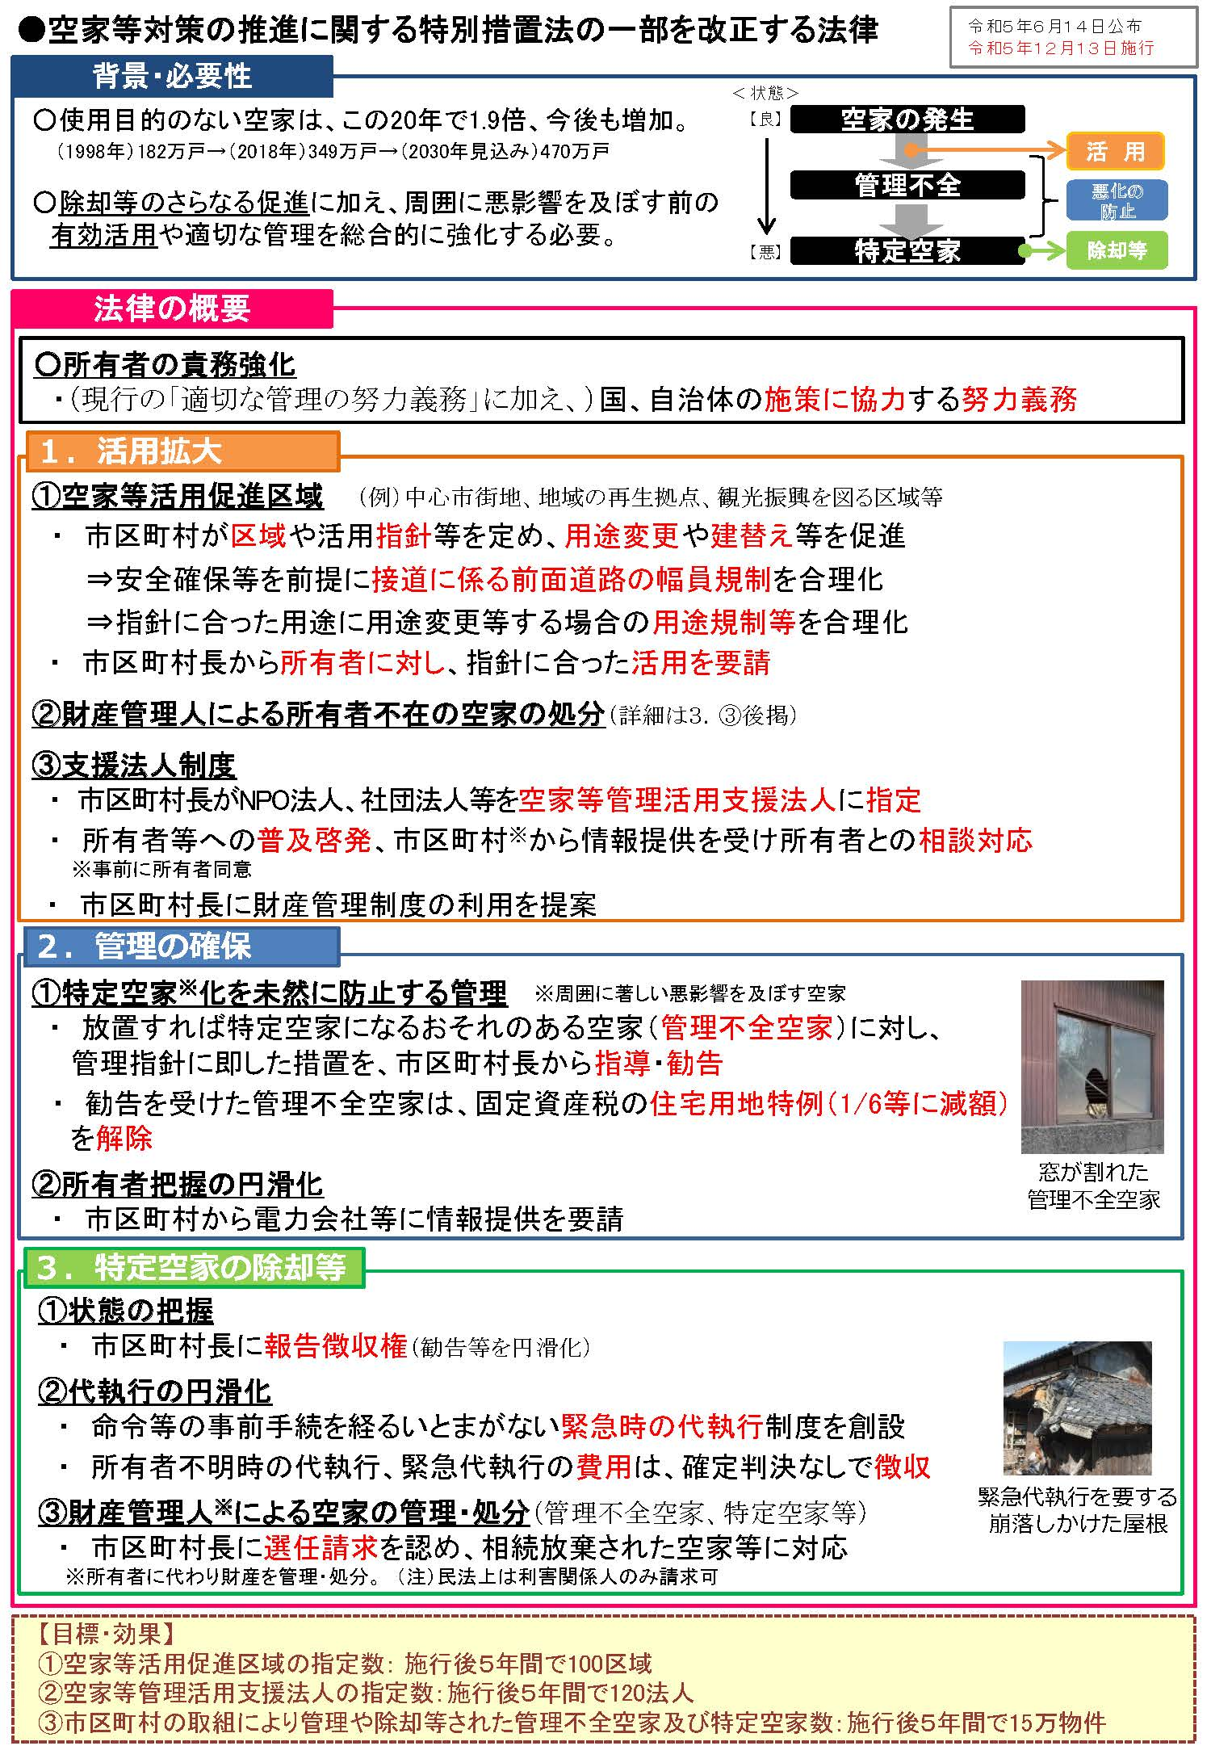
出典：国土交通省ホームページ
第２章 本市の現状
１ 統計資料調査
（1）人口及び世帯数
○本市の総人口は、平成23年以降減少傾向が続いており、平成27年までは46,000人台で推移していましたが、令和7年4月1日現在では44,342人となっています。世帯数は増加傾向が続いており、令和7年4月1日現在では19,511世帯となっています。この結果、1世帯当たりの人員は平成17年の3.1人から令和7年の2.3人へと減少しています。
〇なお、国立社会保障・人口問題研究所による令和5年現在の推計では、本市の将来人口は減少傾向が続くとされ、令和22年には39,686人、令和32年には36,239人と予測されています。

■総人口及び世帯数の推移

出典：住民基本台帳（各年4月1日現在）
■将来推計人口

出典：国勢調査及び国立社会保障・人口問題研究所
（2）町別人口及び世帯数
〇令和7年4月1日現在の町別人口は、大安町16,402人(37.0％)、北勢町12,885人(29.1％)、員弁町9,569人(21.6％)、藤原町5,486人(12.4％)の順で多く、大安町･員弁町は近年横ばいで推移し、北勢町･藤原町は減少傾向にあります。
○令和7年4月1日現在の町別世帯数は、人口同様、大安町7,284世帯(37.3％)、北勢町5,730世帯(29.3％)、員弁町4,139世帯(21.2％)、藤原町2,358世帯(12.1％)の順で多く、藤原町は近年横ばいで推移し、他の3町は増加傾向にあります。
■町別人口及び世帯数の推移
〈人口〉 〈世帯数〉

〈人口割合〉 〈世帯数割合〉

〈対平成17年比：人口〉 〈対平成17年比：世帯数〉

出典：住民基本台帳（各年4月1日現在）
（3）町別高齢化率
〇令和7年4月1日現在、市の高齢化率（65歳以上）は28.1％で、平均より高い町は、藤原町（40.1％）及び北勢町（30.6％）となっています。

■町別高齢化率

出典：住民基本台帳（令和７年4月1日現在）

（4）空家等の状況（住宅・土地統計調査）
〇住宅・土地統計調査※によると令和5年の本市の空家は3,220戸、空家率16.5％とされ、三重県と比較して、近年における空家率、空家増加率は高くなっています。
〇空家等対策で対象となる「その他の住宅」については、令和5年の本市では1,290戸、その他の住宅率6.6％で減少傾向にあります。
■空家率等の比較
〈空家率の推移〉
〈その他の住宅率の推移〉

出典：住宅・土地統計調査

〇令和5年の空家の種類別割合をみると、「賃貸用の空き家」に区分される空家の割合が高くなっています。空家の建て方をみると「賃貸用の空き家」では長屋・共同住宅他が多く、「その他の住宅」では戸建住宅が多くなっています。
■空家の種類別・建て方別割合
〈いなべ市における空家の建て方〉

出典：令和5年 住宅・土地統計調査

※住宅・土地統計調査
※「住宅・土地統計調査」は、我が国の住宅とそこに居住する世帯の居住状況、世帯の保有する土地等の実態を把握し、その現状と推移を明らかにする調査である。なお本調査は、国勢調査の調査区及び人口等より調査単位区を抽出する標本調査(ｻﾝﾌﾟﾘﾝｸﾞ調査)により実施されるものであり、調査結果の数値は推計値である。
本調査では、住宅は「居住世帯のある住宅」と「居住世帯のない住宅」に区分され、空家は「居住世帯のない住宅」の一部となる。さらに、空家は下表に示す４つに分類される。

令和５年から「その他の住宅」は「賃貸・売却用及び二次的住宅を除く空き家」と表記が改められましたが、本計画では従来どおり「その他の住宅」と表記します。

空家の種類 | 説明
二次的住宅 | 週末や休暇時に避暑・避寒・保養などの目的で使用される住宅で、ふだんは人が住んでいない住宅や、ふだん住んでいる住宅とは別に、残業で遅くなったときに寝泊まりするなど、たまに寝泊まりしている人がいる住宅
売却用の空き家 | 新築・中古を問わず、売却のために空き家になっている住宅
賃貸用の空き家 | 新築・中古を問わず、賃貸のために空き家になっている住宅
その他の住宅 | 賃貸用の空き家、売却用の空き家及び二次的住宅以外の人が住んでいない住宅で、例えば、転勤・入院などのため居住世帯が長期にわたって不在の住宅や建て替えなどのために取り壊すことになっている住宅など

２ 空家等実態調査
（1）調査の内容
ア 調査の目的と概要
〇本計画の策定及び空家等に関する諸施策を実施していくための基礎資料として、本市における空家等の件数やその状態、分布状況等を的確に把握することを目的として実態調査を行いました。その結果をもとに不良度を判定し、空家等のランク分けによる空家等の類型化を行いました。

イ 調査期間
〇令和6年9月19日～令和7年2月28日

ウ 調査項目
〇調査項目を以下に示します。
調査
（1）一次調査
・空家等候補を机上調査により抽出
・空家等位置図の作成
⇒空家等候補として973戸を抽出

（2）二次調査
・外観調査による空家等の状態把握
・空家等位置図の作成
⇒空家等として523戸を抽出

（3）所有者へのアンケート調査
⇒523戸の所有者に対し、総計562票のアンケートを送付

（4）空家等のデータベース作成

空家等
の対策
類型化
（1）「不良度判定表」「利活用可能性判定表」の作成

（2）空家等のランク分け

（2）調査の結果
ア 空家等戸数
〇一次調査の結果、本市の空家等（候補）は973戸でした。
〇二次調査の結果、空家等は523戸となりました。
〇空家等意向調査については、523戸の所有者等に対し総計562票を送付し、221票を回収しました。
〇空家等候補の分布については、次ページに示します。

■空家等戸数
項目 |  | 件数 | 備考
①一次調査 |  | 973戸
②二次調査 |  | 523戸
③空家等意向調査 |  | 562票
 | 回答あり | 221票 | 回収率39.3％
 | 未回答 | 319票 | 配達されたが返信なし
 | 未配達 | 22票 | 配達されず戻ってきたもの

〇町別の戸数、空家等数、空家等率は以下のとおりです。
〇藤原町で6.9％と他町に比べ空家等率が高くなっています。

■町別の空家等戸数及び空家等率
町名 | 戸数(戸) | 空家等数（戸） | 空家等率（％）
北勢町 | 4,423 | 159 | 3.6
員弁町 | 2,999 | 69 | 2.3
大安町 | 5,390 | 140 | 2.6
藤原町 | 2,251 | 155 | 6.9
合計 | 15,063 | 523 | 3.5
※戸数については以下の条件で集計を行っており、実際の戸数とは必ずしも一致しない。
条件①：画地内に用途が「居宅」である家屋が存在する。
条件②：住宅用地の特例の小規模住宅用地の割合を算出するために入力されている画地の戸数を集計する。
条件③：持ち家か賃貸かは問わない
条件④：原則戸建て住宅を集計、長屋・共同住宅・寄宿舎・寮等は除外する。

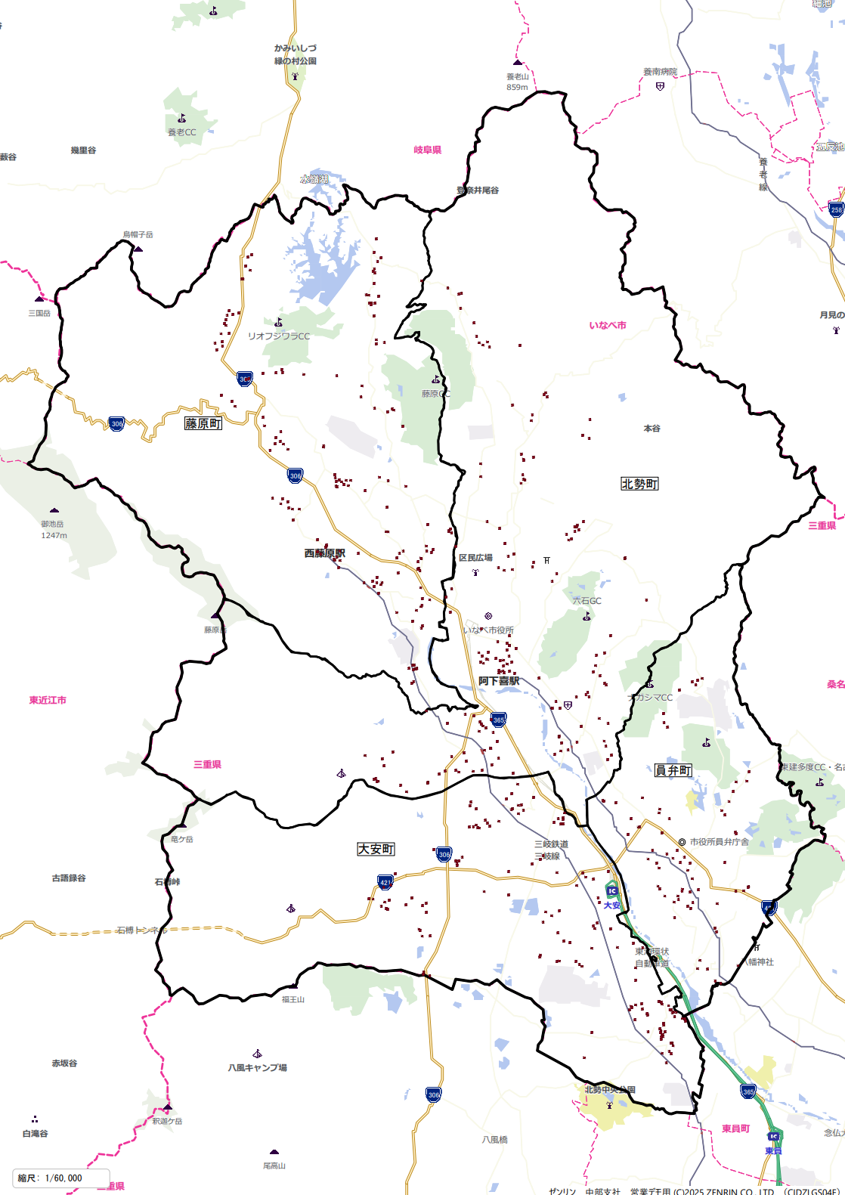
■空家等候補分布状況
■：空家等候補
イ 空家等の評価（不良度ランク別）
〇「不良度判定表」に基づく現地調査の結果、不良度ランク別の空家等の割合は以下のようになりました。
〇全体の35.4％は物的損傷がなく、建物の管理に問題のない「Ａランク」の空家等と判定されました。
〇一方、中規模又は大規模な修繕や除却が必要と考えられる「Ｃランク」、「Ｄランク」の空家等はあわせて113戸（21.6％）となっています
〇町別にみると、藤原町で「Ｃランク」、「Ｄランク」の合計は54戸（34.8％）と他町に比べ多い戸数となっています。
〇特定空家等候補は、周辺の生活環境保全のために対策を講じる優先度が高い空家等が多く含まれていると考えられる「Ｄランク」の空家等は47戸となりました。

■不良度ランク別空家等の割合
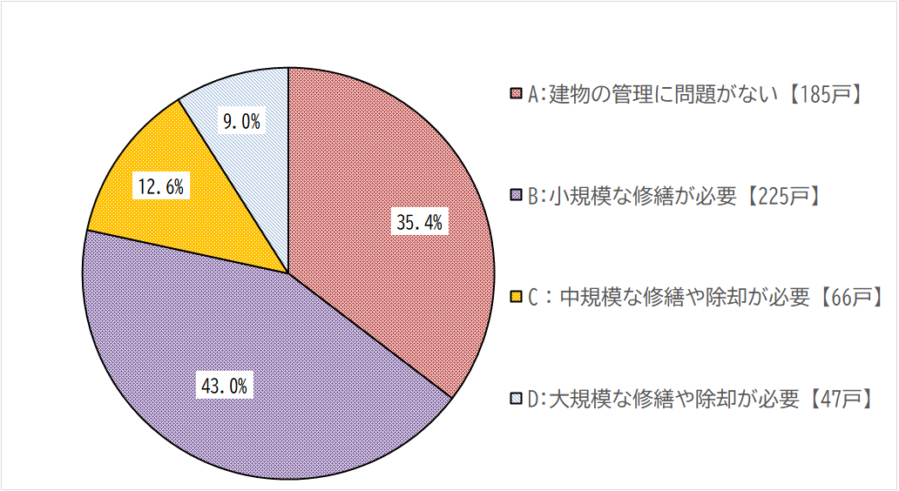
Ｄ
Ｃ
Ａ
Ｂ

ウ 空家等の評価（利活用可能性ランク別）
〇不良度ランクで「Ａランク」、「Ｂランク」に分類された410戸の空家等について利活用可能性判定表を適用した結果、利活用可能性ランク別空家等の割合は以下のようになりました。
〇利活用の可能性が高い「ａランク」の割合は全体の0.7％（3戸）、利活用の可能性がやや高い「ｂランク」の割合は67.3％（276戸）と判定されました。一方、利活用の可能性が低い「ｃランク」、「ｄランク」の空家等は合わせて32.0％（131戸）となり、これらについては使用困難な場合には適正管理や除却を促進する必要があると考えられます。
〇町別にみると、「ａランク」となる空家等は藤原町を除く各町に分布しています。

■利活用可能性ランク別空家等の割合
ａ
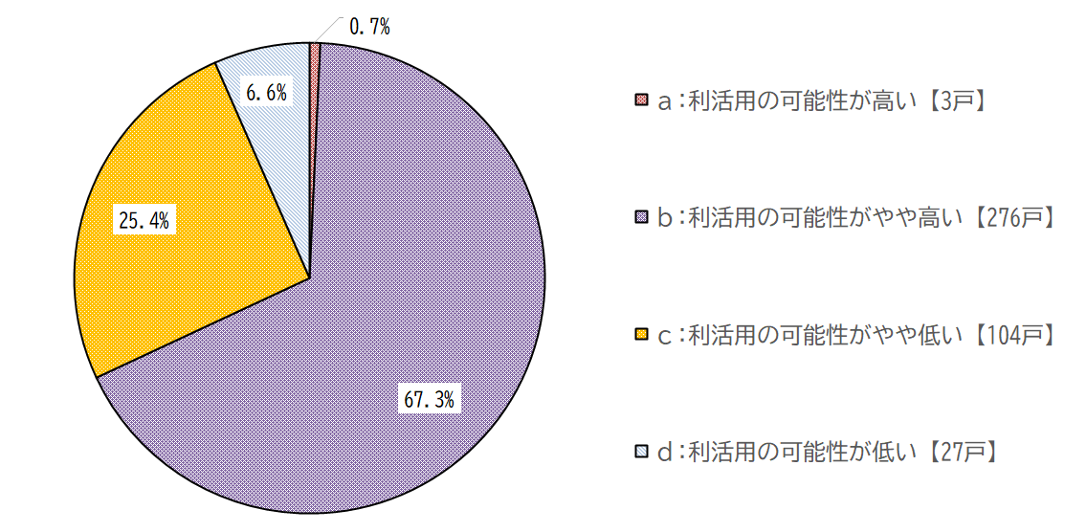
ｂ
ｄ
ｃ

エ 今後の建物利用に関する意向等
〇二次調査結果の523戸の空家等に対して、今後の活用についての空家等意向調査を行いました。
〇なお、空家等意向調査で返信のあった221票のうち、「対象建物の使用状況について」の設問で「借家（入居者あり）」、「明らかに住んでいる」又は「解体して更地となっている」と回答のあった20票を除き、201票で集計しています。
〇建物の今後の利活用については、「予定なし、未定」が最も多くなり、次いで「他に売却する」、「空家を解体する」の順となっています。
〇一方で、「新築、改築して自分又は家族が住む」、「セカンドハウスとして時々住む」といった意見は少数となっています。

■建物の今後の利活用について（複数回答）
〇今後の利活用で困っていることについては、「解体したいが解体費用の支出が困難である」が最も多く、次いで「今後利用予定はないのでどうしたらよいかわからない」「売却したいが売却相手が見つからない」の順となっています。

■今後の利活用について困っていること（複数回答）
オ 空き家バンク制度の活用意向等
〇空き家バンク制度の今後の活用については、「登録してみたい」、「条件によっては登録したい」、「条件によっては期間限定で登録したい」といった活用意向を示す回答は45.8％となりました。
〇一方で、「登録したくない」との回答は33.8％となっています。

■空き家バンク制度についての考え

〇なお、空き家バンク制度の認知度】については「制度の内容を知っている」が20.9％、「制度の内容を知らない」が66.2％となっています。

■空き家バンク制度の認知度

３ いなべ市における空家等対策の取組（制度の概要）
（1）空き家・空き地バンク制度
〇市内の空き家・空き地を有効活用し、定住促進や住環境の向上を目的とする制度で、平成20年度から開始しました。
〇空き家・空き地の賃貸や売却を希望する所有者から提供された情報を、ホームページに掲載し、空き家・空き地利用希望者への提供を行っています。
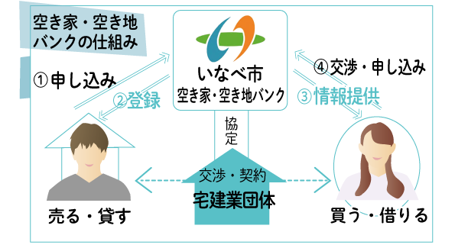

■空き家・空き地バンク登録状況
【単位：件】

区分／年度 | H28 | H29 | H30 | R1 | R2 | R3 | R4 | R5 | R6 | R7
所有者新規登録数 | 5 | 13 | 8 | 8 | 13 | 11 | 9 | 7 | 7 | 8
契約数 | 6 | 6 | 6 | 5 | 10 | 7 | 11 | 4 | 8 | 1
※R7は令和8年1月31日現在の数値

（2）木造住宅耐震支援制度
〇昭和56年6月1日以降の建築確認申請から、耐震基準は大きく強化されることとなり、それ以前の耐震基準は旧耐震と呼ばれます。木造住宅耐震支援制度は、旧耐震の木造住宅を対象として、地震に関する安全性の向上を図り、地震に強いまちづくりを進めることを目的とする制度です。
〇木造住宅耐震支援制度は、「耐震診断（平成16年度開始）」、「耐震補強工事（平成17年度開始）」、「耐震補強設計（平成21年度開始）」、「空家除却（平成29年度開始）」の４つの事業で構成されています。なお、耐震補強設計、耐震補強工事及び空家除却費用に対して補助金の交付（耐震診断については、全額補助）を行っています。

■木造住宅耐震支援制度実施状況
【単位：件】

区分／年度 | H28 | H29 | H30 | R1 | R2 | R3 | R4 | R5 | R6 | R7
耐震診断 | 21 | 14 | 16 | 12 | 13 | 30 | 30 | 30 | 50 | 50
耐震補強設計 | 0 | 0 | 0 | 0 | 2 | 1 | 2 | 0 | 0 | 0
耐震補強工事 | 1 | 0 | 0 | 0 | 0 | 1 | 1 | 0 | 0 | 0
空家除却 | - | 5 | 2 | 1 | 2 | 13 | 15 | 12 | 4 | 15
計 | 22 | 19 | 18 | 13 | 17 | 45 | 48 | 42 | 54 | 65
※R7は令和8年1月31日現在の数値

４ 空家等対策に関する上位・関連計画
（1）第3次いなべ市総合計画
○「第3次いなべ市総合計画(令和8年3月策定)」は、「いきいき笑顔応援のまち」を基本理念とし、令和8年度から令和17年度までの10年間を計画期間とする本市の最上位計画です。
○子どもや若者の希望がかなえられるとともに、全ての世代の多様な人々が「いなべ市」に「好き」があふれ、誇りと愛着を持つことができるまちづくりに取り組むとともに、「いなべ市は「私のまち」であると感じる人々の増加を推進力として、変化の激しい人口減少社会においても、活力に満ちた持続可能なまちづくりを力強く進めていくこととしています。
○本総合計画では、前期基本計画の体系のうち、「4-7 良好な居住環境づくりの推進」において空家の適正管理及び空き家・空き地バンクの利活用促進を施策として位置づけしています。

■第3次いなべ市総合計画 前期基本計画のうち、空家に関係する箇所を抜粋
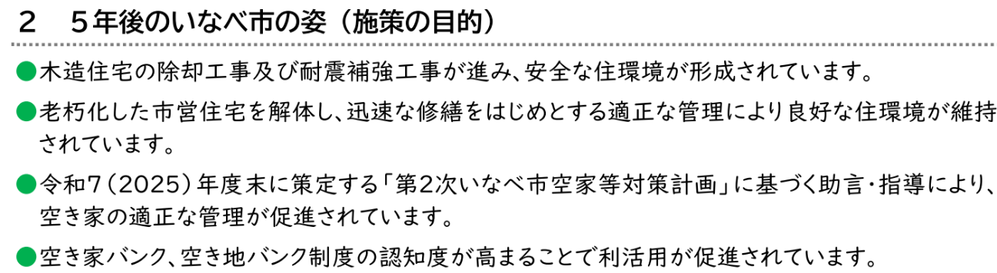
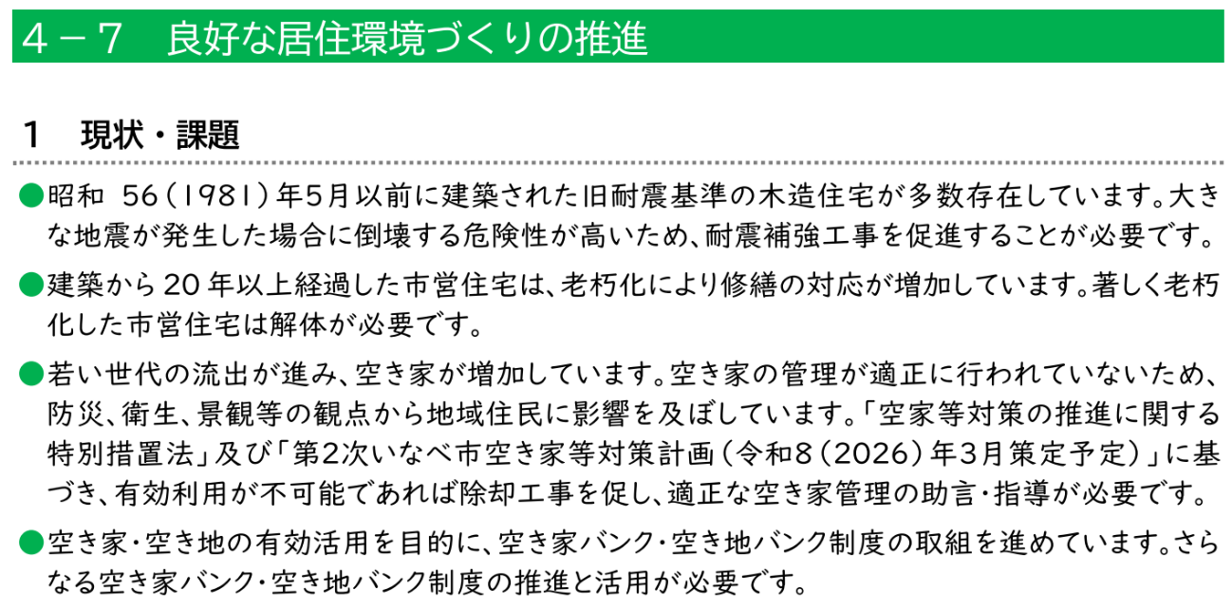
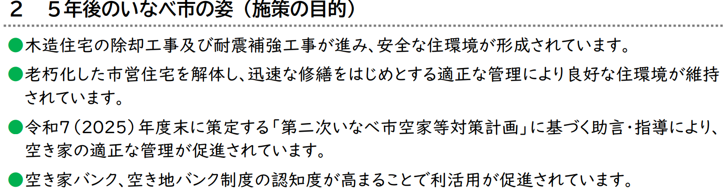
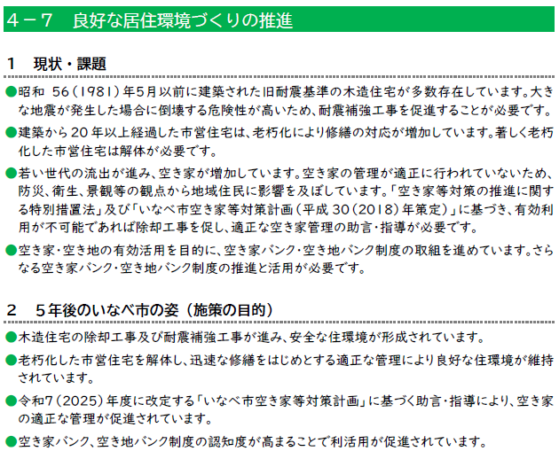

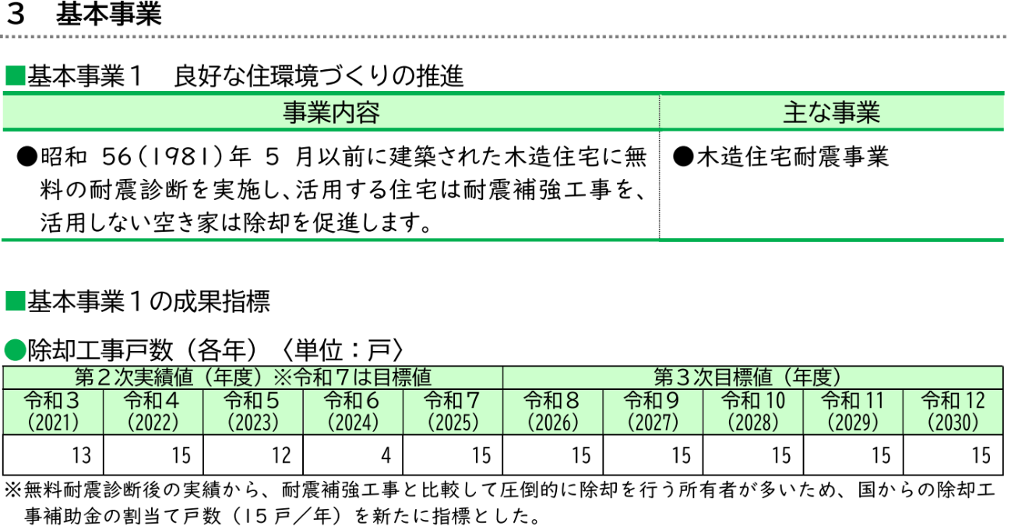
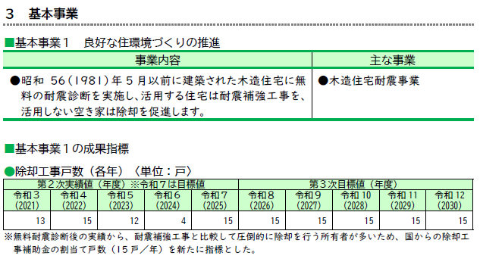
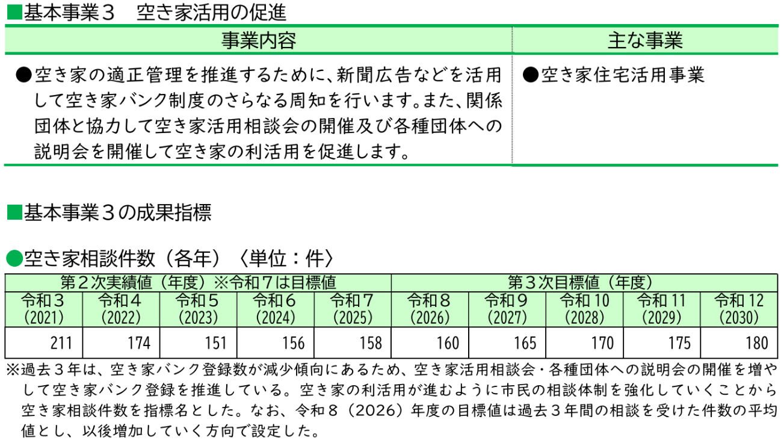
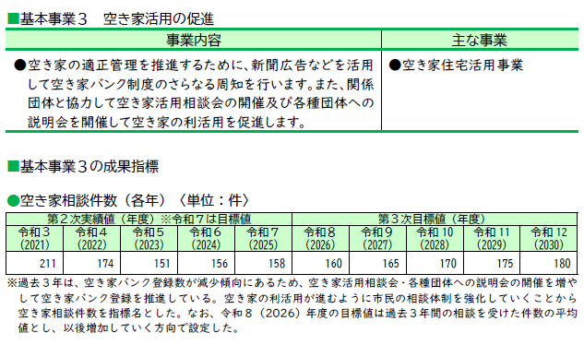
出典：第３次いなべ市総合計画 前期基本計画ｐ114-115

（2）三重県住生活基本計画
○人口減少・少子高齢化への対応、空家の増加に伴う適切な管理が行われていない空家への対応、南海トラフ地震等の大規模災害対策への必要性が高まっているほか、持続可能な開発目標（SDGs）、2050年のカーボンニュートラルの実現といった新たな目標に向けた取組も求められています。また、新型コロナウイルス感染症の影響を受け、住生活に対する意識や価値観も大きく変化しています。これらに的確に対応していくため、三重県では令和4年6月に、令和4年度から令和12年度までの9年間を計画期間とする三重県住生活基本計画の改定を行いました。
〇三重県住生活基本計画では、空き家に関して市町へ期待する役割として、以下が挙げられています。

住宅地での災害を減らす
・「空家法」等に基づく空き家対策の推進（管理不全な空き家への対応）
・特定空家等除却のための補助制度・税制特例の充実
・地域の自治会などと連携した空き家発生予防の取組の推進
・空き家相談会、セミナー等の開催

既存住宅の価値を高め、活用する
・空家法に基づく空き家対策の推進（空き家の利活用）
・空き家バンク制度の推進
・空き家相談会、セミナー等の開催
・空き家利活用のための補助制度の充実

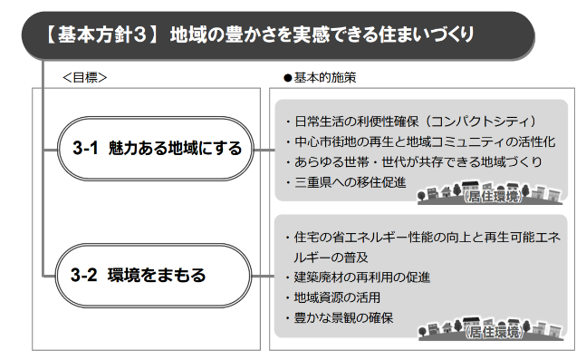
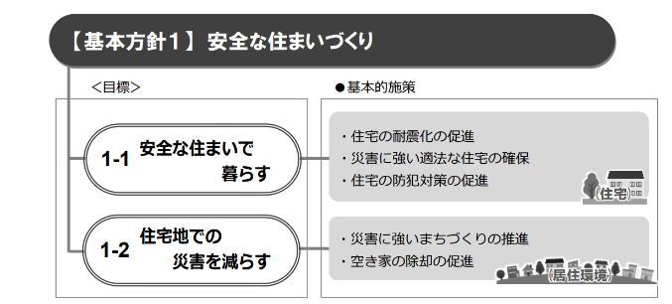
■三重県住生活基本計画 施策体系

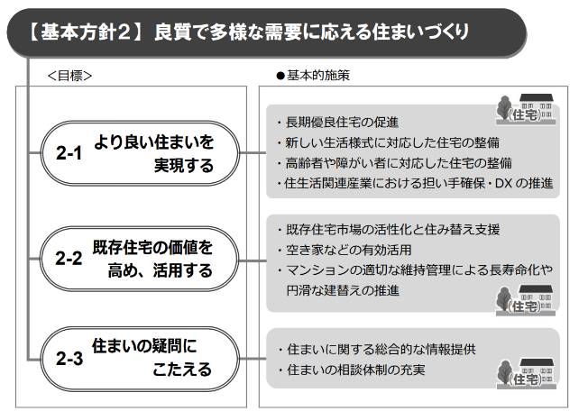
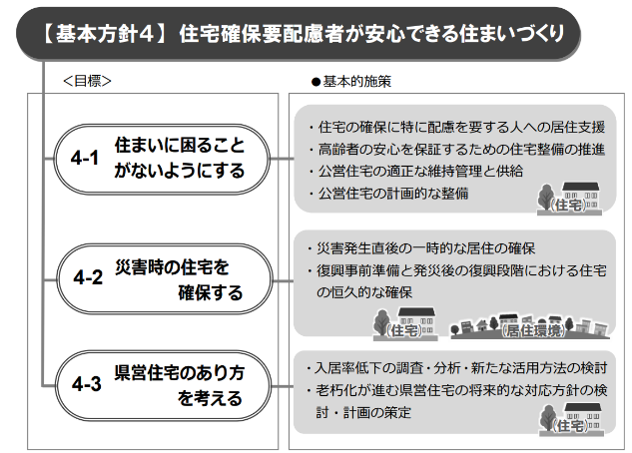

出典：三重県住生活基本計画（ｐ16-17）
（3）いなべ市都市計画マスタープラン
〇「いなべ市都市計画マスタープラン（平成31年3月策定）」においては、「住む人、来た人のいきいき笑顔を生み出す活力創生都市～自然と調和した魅力が交流を盛んにするまちづくり～」を目指すべき都市像に定め、子どもからお年寄りまで誰もが安心して快適に暮らせるまちづくりを目指すこととしています。
〇土地利用に関して、桑名都市計画区域、大安都市計画区域、北勢都市計画区域という3つの性格の異なる都市計画区域を有していますが、本市として一体的な都市づくりを進めていくために、市街化の現状を踏まえ、性格の似ている都市計画区域の再編を行います。また、都市計画区域外で、今後、都市的土地利用が見込まれる地域において、周辺環境と調和した良好な市街地を形成していく観点から、長期的に都市計画区域としての編入を検討するとともに、短期的には準都市計画区域の指定を行うこととしています。
〇住宅整備において、都市施設が不足していたり、老朽木造住宅が密集していたりするなど、防災上問題がある地域では、地域住民との協力のもと、狭あい道路の解消など都市基盤の改善を進め、安全な市街地の形成を図ることとしています。

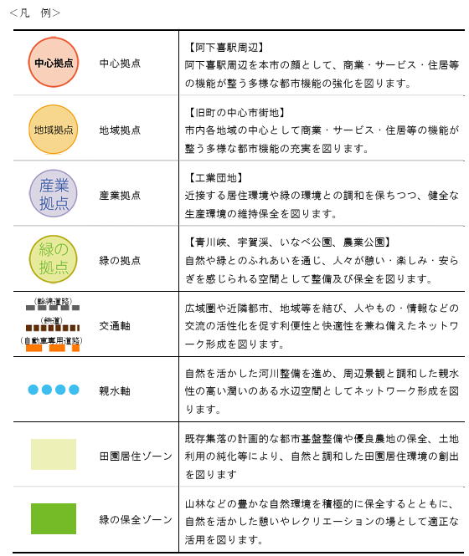
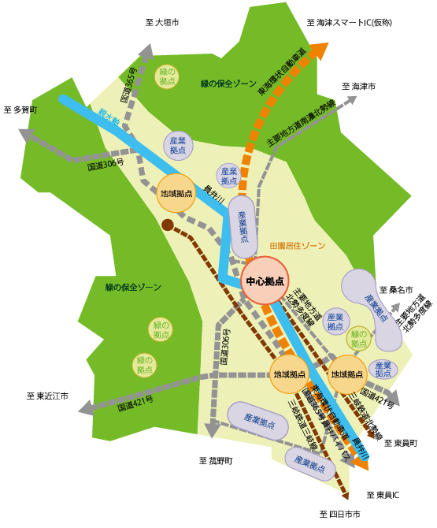
■将来都市構造

出典：いなべ市都市計画マスタープランｐ12-13
（4）第4次いーとこ定住自立圏共生ビジョン
○定住自立圏構想とは、市町村の主体的取組として、中心市の都市機能と近隣市町村の農林水産業、自然環境、歴史、文化など、それぞれの魅力を活用して、NPOや企業といった民間の担い手を含め、相互に役割分担し、連携及び協力することにより、地域住民のいのちと暮らしを守るため圏域全体で必要な生活機能を確保し、地方圏への人口定住の促進を図る政策で、平成21年4月から全国展開しました。
○本市においては、隣接する東員町・菰野町と「いーとこ定住自立圏」を構成し、定住に必要な都市機能及び生活機能の確保･充実を図るとともに、自立に必要な経済基盤の整備を促進することにより、魅力あふれる定住自立圏を形成することを目的に、令和7年度から令和11年度までを計画期間とする「第4次いーとこ定住自立圏共生ビジョン」を令和7年1月に策定しました。
○本共生ビジョンでは、目指す圏域の姿を“いつまでも住み続けたい”、“住んでみたい”、“訪れてみたい”と思える地域と位置づけ、「地域の誇りを共に感じるまち」を目指すべき将来像とし、医療、福祉等の生活機能の強化に係る政策分野、地域公共交通等の結びつきやネットワークの強化に係る政策分野、人材育成等の圏域マネジメント能力の強化に係る政策分野について役割分担を行い、連携・協力することで、地方圏に人口定住の受け皿を形成する施策に取り組むこととしています。特に、結びつきやネットワークの強化に係る政策分野における地域内外の住民との交流･移住促進において、空家住宅の活用や空家の適正な管理のための空家等対策経費を施策として位置づけています。
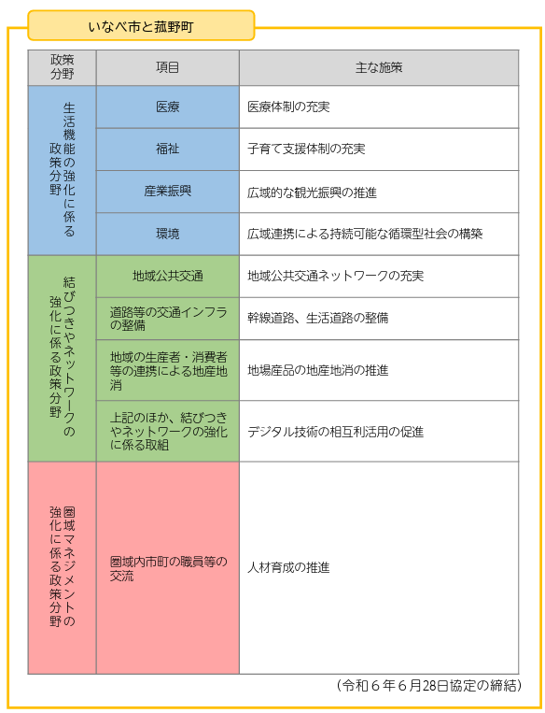
■定住自立圏の形成に関する協定内容
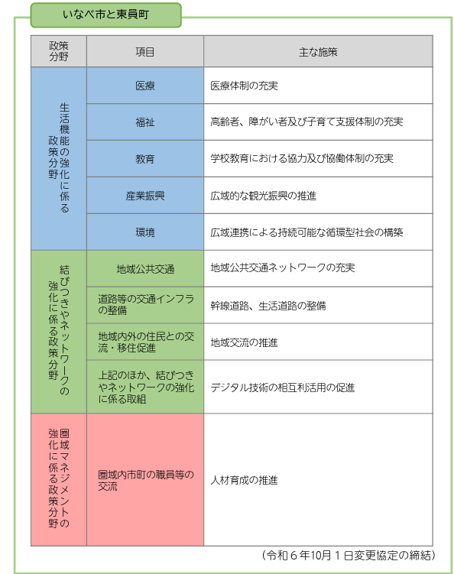

出典：第4次いーとこ定住自立圏共生ビジョンｐ23-24
第３章 空家等対策計画
１ 空家等対策に関する基本的な方針

（1）対象とする地区
〇本市の空家等は、市全域にわたって広く存在しており、「空き家・空き地バンク制度」は市全域を対象としていることから、本計画において空家等に関する対策の対象とする地区は、いなべ市全域とします。

（2）対象とする空家等の種類
〇本計画で対象とする空家等の種類は、空家法第2条第1項の規定に基づく空家等のうち、「空家等実態調査」と同様、専用住宅及び併用住宅（店舗、事務所等）の戸建建物を対象とします。

（3）計画期間
〇本計画の計画期間は、本市の最上位計画である第3次いなべ市総合計画の計画期間に基づき、令和8年度から令和17年度までの10年間とします。
〇ただし、空家法の改正や社会情勢の変化等にあわせ、適宜見直しを行います。
空家等対策計画
第3次いなべ市総合計画
R8年度 | R9年度 | R10年度 | R11年度 | R12年度 | R13年度 | R14年度 | R15年度 | R16年度 | R17度
2026 | 2027 | 2028 | 2029 | 2030 | 2031 | 2032 | 2033 | 2034 | 2035
 |  |  |  | 前期基本計画（５ヶ年） | 後期基本計画（５ヶ年）

（4）空家等に関する対策の実施体制
〇空家等の対策に関する事務の主管部局は、都市整備部住宅課とします。

（5）今後の空家等の対策に関する基本方針及び取組の方向性
〇住宅・土地統計調査によると、本市の空家等の状況は、近年空家数及び空家増加率が共に大きく上昇しており、また「空家等実態調査」の結果、空家等と確定できたものは523戸となっています。さらに適正に管理されていない空家（Ｃ、Ｄランク）は113戸となっています。
〇また、人口減少・少子高齢化や、1世帯当たり人員は既に減少傾向にあることを踏まえると、今後さらに空家等の増加が懸念され、安全性の低下、公衆衛生の悪化、景観阻害など、地域住民の生活に深刻な影響を及ぼす可能性があります。
〇一方、空家等は、活用次第では大きな資産となる可能性を秘めており、本市のまちづくりの共通目標である「定住・移住・交流の促進」に寄与する資産としてとらえることもできます。
〇このような状況を踏まえ、市民が安心して暮らせるまちづくりに向けて、迅速かつ効果的な対策を講じていくため、次の4つの基本方針により、空家等対策に取り組みます。
段階 | 基本方針及び取組の方向性
居住中 | 基本方針１：空家等の発生抑制  ・空家等に関する情報を周知・啓発するなど、新たな空家等の発生抑制に取り組みます。
空家等 | 基本方針２：空家等の適正管理  ・空家等の適正な管理を進めるため、所有者等への意識づけや管理方法の検討などに取り組みます。  〇空家法での対応  ・空家等の調査に関する事項  ・所有者等による空家等の適切な管理の促進に関する事項
空家等 | 基本方針３：空家等の利活用の促進  ・利用可能な空家等について、市場流通や多様な活用の促進について取り組みます。  〇空家法での対応  ・空家等及び除却した空家等に係る跡地の活用の促進に関する事項
特定空家等 | 基本方針４：特定空家等の適切な対応  ・特定空家等について空家法に基づき適切に対応するとともに、除却後の跡地利用についても取り組みます。  〇空家法での対応  ・特定空家等に対する措置その他特定空家等への対処に関する事項

２ 空家等の発生抑制（基本方針1）
（1）基本的な考え方
〇空家等の発生抑制について強化を図るため、所有者責任の自覚と適正な管理、活用可能な空家の流通、利用不可能な空家の除却等、居住中の家屋を含めた様々な角度から周知・啓発を図ります。

（2）市民に対する周知・啓発
〇本市では、空き家バンクの需要が高く、登録から売却又は賃貸の契約に至るまでの期間が短いため、空家等所有者に対し登録を促すなど、空き家バンクの周知を引き続き強化します。
〇新たな空家等の発生を抑制するため、居住中の段階から、建物の所有者等に対し、空家等の適切な管理の重要性、空家等が周辺に及ぼす影響や危険性等の情報をホームページ、広報誌、パンフレット、SNSを活用して情報を発信するとともに、各種団体への説明会において意識啓発を行い、空家等の発生抑制の強化に取り組みます。
〇適切な相続登記が行われないために、権利関係が複雑となることがあります。速やかに相続登記が行われるように関係団体と連携して取り組みます。
〇窓口対応として、登記整理、相続整理、補強工事、除却等の様々な相談に対して的確なワンストップの対応を行い、安心安全の町づくりに取り組みます。
〇周知・啓発に関する実施中の主な事業は以下のとおりです。
・平成29年度から移住促進パンフレットの作成・配布
・平成30年度から三大都市圏での移住等相談会出展
・令和 2年度から新聞広告（三重県版）
・令和 3年度からショッピングモール内での広告掲示
・令和 5年度から空家等対策パンフレットの作成・配布
・令和 6年度から空家対策における市民講座開催
・令和 6年度から老人会への説明会開催
・令和 7年度から県内住宅展示場内での説明会開催
・令和 7年度から民生委員への説明会開催
・令和 7年度からFMラジオ放送による告知
・令和 7年度から空き家バンク登録啓発チラシの作成・配布
・令和 7年度からInstagram投稿
・令和 7年度からYouTube配信
〇今後の周知・啓発に関する追加予定の事業は以下のとおりです。
・新聞広告（名古屋市民版）
・自治会への説明会開催
・福祉バスでの広告掲示
・県外住宅展示場内での説明会開催
・移住者カード（移住者の声）作成・閲覧
〇周知・啓発による相談件数の成果
年度 | H27 | H28 | H29 | H30 | R1 | R2 | R3 | R4 | R5 | R6 | R7
相談数 | 13 | 13 | 60 | 82 | 111 | 219 | 211 | 174 | 151 | 156 | 176
※R7は令和8年1月31日現在の数値

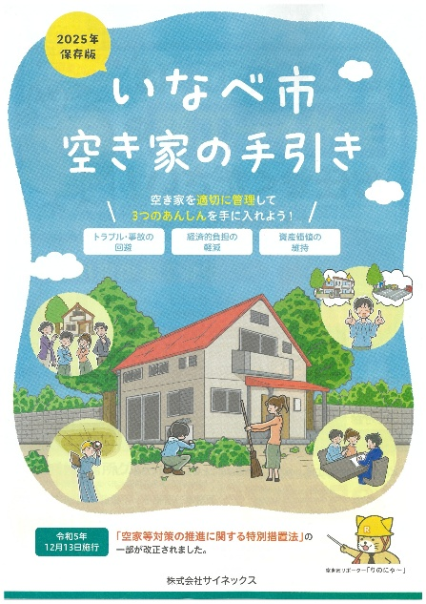
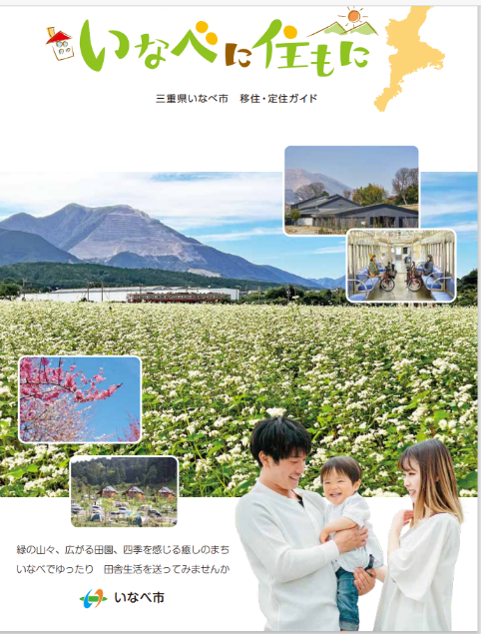

空き家対策パンフレット「いなべ市 空き家の手引き」

移住促進パンフレット「いなべに住もに」

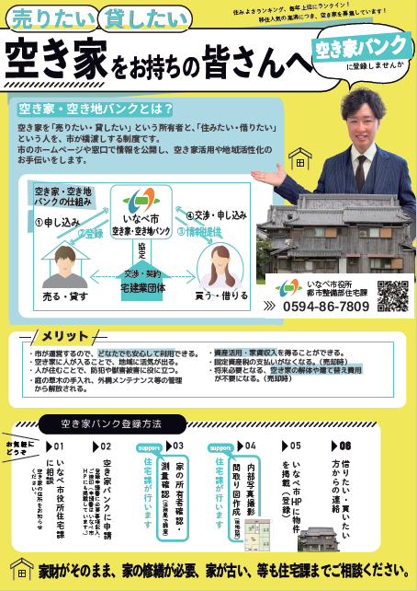
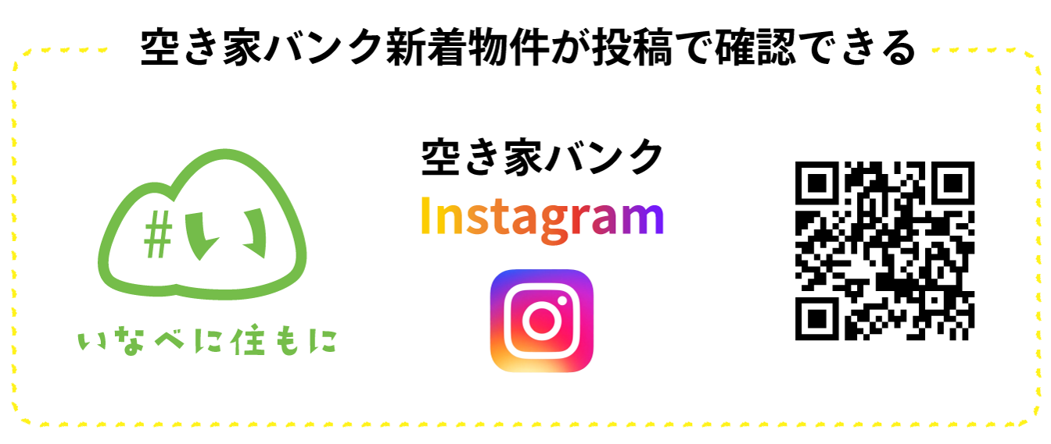
空き家バンク登録啓発チラシ

Instagram投稿
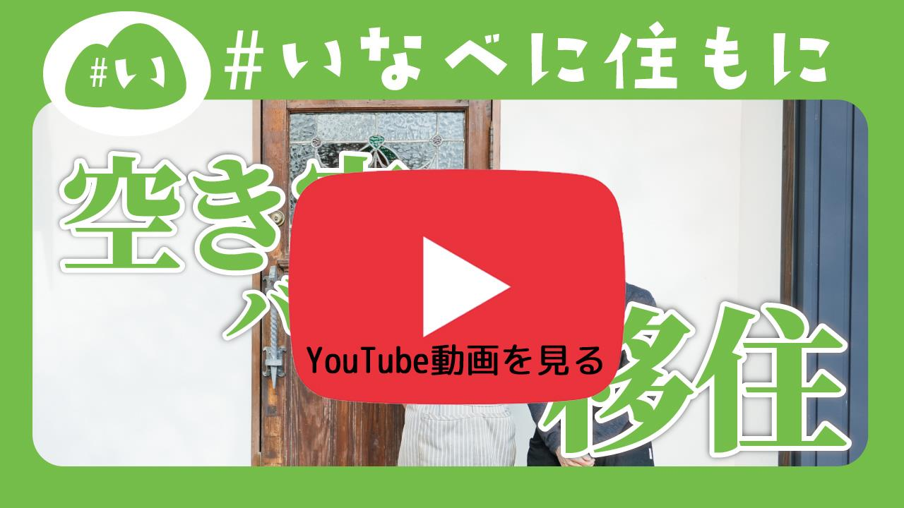

YouTube配信配信
３ 空家等の適正管理（基本方針２）
（1）基本的な考え方（所有者等の役割）
〇空家等は、所有者等の財産であるため、所有者等は、空家等を適正に管理していく責務があり、国や市の施策に協力する努力義務があります。

（2）空家等の所在及び所有者の把握（市の役割）
〇「空家等実態調査」を令和6年度に実施しており、今後も空家等データベースの充実を図ります。
〇空家等情報の取得については、自治会等からの情報を受け、市職員による現地調査を行います。今後、人員や費用等の面で最も効果的・効率的な方法を検討し、調査を実施していきます。また、空家等の情報を共有化するなど、庁内での連携体制の強化を図り、効率的な空家等の発生状況の把握に努めます。
〇空家等の所有者等に空家等の適正な管理を促すため、以下の取組についてさらに充実を図ります。

  - 空家等を含む住宅及び建築物に関する全般的な相談や、空家等の適正管理をはじめ、活用・流通に関する総合的な窓口として対応できる相談体制を、協力団体と連携のもと整備します。
  - ホームページや広報誌等を活用し、空家法の概要・空家等がもたらす周辺住民の生活環境への悪影響、所有者等の責務などについて、空家等の適正管理に向けた情報提供・意識啓発を推進します。
  - 空家等の適正管理を促すための依頼文を送付し、市内の全所有者等に対する注意喚起を行います。
【空家等発生のメカニズム】
死亡
相続
相続放棄
賃貸
適正管理
住居
空地

空家等

管理不全空家等

特定空家等
放置
除却
相続人居住
売却
住み替え
持家取得
保有
４ 空家等の利活用の促進（基本方針３）
〇これまで「空き家・空き地バンク制度」をはじめとする空家等及び跡地の活用促進に関する取組を行っています。
〇しかしながら、令和6年度に実施した「空家等実態調査」によると、「空き家・空き地バンク制度」について、空家等所有者等の約半数が活用意向を持っているものの、制度の内容を知らないとの回答は約6割となっています。

（1）基本的な考え方
〇これまでの空家等及び跡地の利活用促進に関する取組については、今後も継続し、さらなる利活用・流通を支援・促進します。

（2）利活用の促進に向けた取組
〇空家等及び跡地の利活用促進を図るため、以下の取組について充実を図ります。

- 「空き家・空き地バンク制度」のさらなる周知に努めるとともに、空家等を含む住宅・建築物に関する全般的な相談や、空家等の適正管理をはじめ、利活用・流通に関する総合的な窓口としての相談体制を、協力団体と連携して推進します。
- ホームページや広報誌、SNS等を活用し、空家等の活用に関する様々な方法を提案し、利活用に必要な各種情報を提供するなど意識啓発を図ります。
- 空家等や除却後の跡地に関する所有者等と地域住民の意向を確認し、地域コミュニティの形成に資する空家等の利活用について、国県等が実施する空家等関連施策などの活用を踏まえ、行政が支援する仕組みを検討します。
【空家等の除却事例】
・居住環境の整備改善のため、空家等を除却し、ポケットパークとして利用
【空家等の活用事例】
・空家等を地域活性化のため、観光交流施設に活用
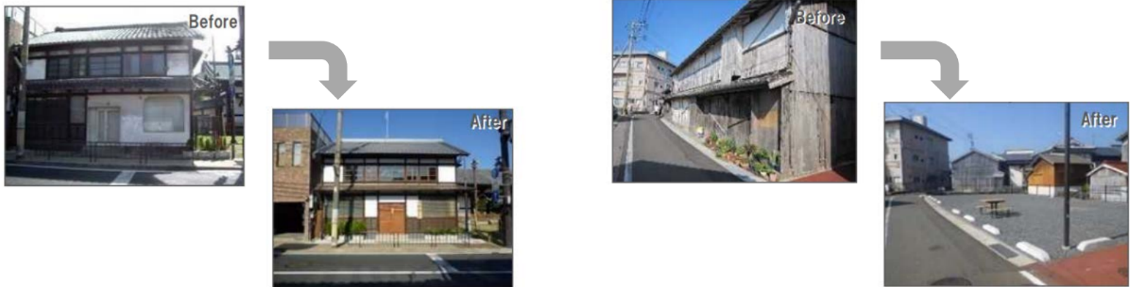
出典：国土交通省ホームページ
５ 特定空家等の適切な対応（基本方針４）
（1）基本的な考え方
〇空家等のうち、管理不全空家等及び特定空家等と判断された場合には、空家法に基づく除却等の助言、指導及び勧告などの必要な措置を講じます。
〇なお、管理不全空家等及び特定空家等の所有者等への勧告を行った場合には、管理不全空家等及び特定空家等に係る敷地について、固定資産税の住宅用地の特例を除外します。また、特定空家等の建材等が周辺に飛散等し、道路上に落下しているなど、緊急的に危険等を回避する必要がある場合は、道路法等の法令に基づき緊急安全措置を講じます。

（2）特定空家等に関する措置・対処に向けた取組
〇管理不全空家等及び特定空家等に対する措置及び対処のため、以下の取組を行います。
- 「管理不全空家等及び特定空家等に対する措置に関する適切な実施を図るために必要な指針（ガイドライン）」に基づき、特定空家等の判断基準により判定を行います。
- 法に基づく措置には、慎重な手続きを期するため、「いなべ市空家等対策審議会条例」に規定する「いなべ市空家等対策審議会」を開催し、審議を行います。

■特定空家等に対する措置（フロー）

自治会からの情報
空家等情報の取得

執行について
諮問・答申
行政代執行
（空家法第22条第9項）
略式代執行
（空家法第22条第10項）
緊急代執行
（空家法第22条第11項）
勧告
（空家法第22条第2項）

命令
（空家法第22条第3項）

通知

助言・指導
（空家法第22条第1項）
）
勧告
（空家法第13条第2項）
指導
（空家法第13条第1項）

いなべ市
空家等対策
審議会
特定空家等に認定
現地判定調査
管理不全空家等の認定
認定について
諮問・答申

６ 空家等に関する相談や対策の実施体制に関する事項

（1）基本的な考え方
〇空家等になる要因は、所有者等の状況により様々なケースが考えられ、令和6年度に実施した「空家等実態調査」によると、空家等所有者等は「売却したい、又は売却してもよい」、「建物を解体したい、又は解体してもよい」といった意向を持つ一方で、「売却・賃貸先が見つからない」、「建物を解体したいが、解体費用が捻出できない」といった課題を抱えていることがわかりました。
〇また、空家等が抱える問題は、所有者等だけでなく、地域のまちづくりにも影響を及ぼすため、庁内での連携体制を強化するとともに、地域コミュニティの核となる自治会や建築や不動産に関わる団体と連携し、総合的な対策の充実を図ります。

（2）空家等に関する対策の相談や実施体制
〇総合的な空家等対策に取り組むため、相談や実施体制の充実を図ります。

■実施体制のイメージ

地域住民
自治会
協力団体
（不動産事業者等民間事業者）

空き家・空き地バンク制度

◇空家等の適正管理・利活用に関する意識啓発
◇空家等調査・所有者等調査
◇現地判定調査
◇データベースの管理
空家等対策に関する
相談窓口
いなべ市
空家等対策審議会
【関係各課】
◇空家等の情報収集
◇空家等の利活用支援
◇所有者等調査支援
◇現地判定調査支援
◇空家等の除却 など
【いなべ市関係組織】
報告
決議
連携
協定
運用
情報提供等
空家等
所有者等
利用希望者
相談
情報提供
活用の提案
対応結果報告
実施
依頼
運用

■庁内連携体制
項目 | 対応課 | 取り組みの内容
周知・啓発に  関する事項 | 住宅課 | 市民、所有者等への周知・啓発  （ホームページ、広報誌、パンフレット、ＳＮＳ等）
周知・啓発に  関する事項 | 長寿福祉課 | 各種団体への周知・啓発支援
周知・啓発に  関する事項 | 人権福祉課 | 各種団体への周知・啓発支援
調査に関する  事項 | 住宅課 | 現地調査・判定、アンケート調査、委託 等
調査に関する  事項 | 市民課 | 住民票の情報提供  戸籍の情報提供
調査に関する  事項 | 介護保険課 | 施設入居情報の提供
調査に関する  事項 | 資産税課 | 住宅課からの依頼による空家等所有者情報照会
調査に関する  事項 | 水道総務課 | 閉栓情報の提供
管理に関する  事項 | 住宅課 | 情報提供・啓発、各種団体との連携(協定) 等
管理に関する  事項 | 環境衛生課 | 生活環境への諸問題の連携
活用に関する  事項 | 住宅課 | 各種情報提供、意識啓発 等
対処に関する  事項 | 住宅課 | 特定空家等判断基準作成  空家等対策審議会の運営  空家等の除却に関すること
対処に関する  事項 | 資産税課 | 固定資産税の住宅用地特例を解除
対処に関する  事項 | 建設課  管理課 | 道路法等の法令に関すること
対処に関する  事項 | 防災課 | 防災に関すること

７ その他空家等に関する対策の実施に関し必要な事項
〇空家等は、人口及び世帯数の推移や高齢化の進行、住宅の供給状況など様々な要因により今後も増加していくものと考えられ、地域社会に大きな影響を及ぼす課題です。
そのため、一層総合的かつ計画的に推進する必要があることから、上位計画である第3次いなべ市総合計画に基づき、空家対策事業の進捗管理を行います。
〇本計画は、空家等対策の実施に関し、必要かつ基本的な事項を定めていますが、社会情勢や本市の状況の変化を踏まえ、必要に応じて計画の見直しを行います。

